POKYNY
Mistrovství HO na krátké trati, 3. závodu HŽJ a 2. závodu VO Mistrovství HO a VO ve sprintu, 4. závodu HŽJ a 3. závodu VO
Vážení sportovní přátelé,
vítáme Vás na závodech ve Slavkově a v Olomouci, které jsme pro Vás připravili ve spolupráci s Vojenským újezdem Libava, Vojenskými lesy a statky ČR, střediskem Slavkov a statutárním městem Olomouc. Sponzory tohoto závodu jsou firmy: Pivovar Litovel, ZD Úsovsko, Gigasport a DSL Food a Mader sport. Mediálním partnerem je Český rozhlas Olomouc.
Společná ustanovení
Pořádající orgán: Český svaz orientačních sportů – Hanácká oblast / Olomoucký kraj
Pořádající subjekt: Sportovní klub Univerzity Palackého, oddíl orientačního běhu (UOL)
Datum: sobota 17. dubna 2010; dopoledne – krátká trať; odpoledne – sprint
Použitý systém ražení Elektronický – SportIdent; vyčítání čipů bude v centrech závodů
Předpis: Závodí se podle platných Pravidel OB a SŘ HO a VO
Popisy kontrol: Formou samoobsluhy v centru každého závodu
Výsledky: Průběžné výsledky budou zveřejňovány v centrech závodů. Konečné výsledky budou zveřejněny na webu HO.
Výdej map: Po odstartování posledních závodníků. Nevyzvednuté mapy z krátké trati budou k dispozici v centru závodu ve sprintu.
Jury: Členství v jury bude nabídnuto Michalu Jirkovi (PTE), Vítu Kunčarovi (LCE) a Marku Otrubovi (PLU).
Občerstvení: Před startem a po doběhu závodu na krátké trati a po doběhu závodu ve sprintu budou k dispozici tekutiny v prostoru cíle. V blízkosti centra závodu na krátké trati bude pojízdné občerstvení zajišťované firmou ing. Siladi z Potštátu, v centru závodu ve sprintu bude k dispozici školní bufet a stánek s pivem a kofolou. Pro další občerstvení doporučujeme využít restauraci Myslivna ve Velkém Újezdě, restauraci u Matesa v Daskabátě, motorest a restauraci v Kocourovci nebo četné restaurace přímo v Olomouci.
Zdravotní služba: Závodníci se účastní závodu na vlastní nebezpečí. Bezplatná lékařská první pomoc bude poskytována pouze po doběhu v centru závodu. Následující lékařskou pomoc si každý účastník hradí ze svého zdravotního pojištění.
Upozornění: Provozování prodejní nebo propagační činnosti v rámci závodů pouze se souhlasem ředitele závodů.

Ustanovení pro závod na krátké trati
Centrum: Vojenský újezd Libavá, osada Slavkov (20 km V od Olomouce)
GPS: 49°35'3.266"N, 17°33'55.663"E
Kulturní dům v centru osady – do sálu kulturního domu ZÁKAZ VSTUPU V BĚŽECKÉ OBUVI. Pro oddílové stany je nedaleko kulturního domu vyhrazeno místo na bývalém fotbalovém hřišti (vzhledem k omezené kapacitě kulturního domu a nejistému počasí doporučujeme)
Parkování: V osadě podle pokynů pořadatelů, zdarma
Program: Prezentace v centru závodů 8:00 – 9:00
start 00 v 10:00
start kategorií P a HDR kdykoli ve startovním čase 00 - 90
vyhlášení výsledků po odpoledním závodě ve sprintu po 17. hodině
Vzdálenosti: Parkoviště - centrum do 200 m
shromaždiště – start, cíl 1800 m, převýšení 120m; modrobílé fáborky
start – cíl 100m (v prostoru cíle je přístřeší, kde si lze odložit )
Druh závodu: Krátká trať
Kategorie: D10, D12, D14, D16, D18, D20, D21, D35, D45, D55
H10, H12, H14, H16, H18, H20, H21, H35, H45, H55, H65
P – příchozí, HDR – trať pro děti s doprovodem rodičů (nefáborkovaná), DH10N (fáborková trať – oranžové fáborky - bez doprovodu)
Kategorie D20/D21 a H20/H21 budou mít stejnou trať.
Časový limit: Pro všechny kategorie 90 minut; uzavření cíle do 14 hod.
Zakázaný prostor: Veškeré lesní prostory v okolí centra s výjimkou značené cesty do prostoru
startu a cíle
Mapa: Slavkov I, 1:10 000, ekvidistance 5 m, revize červen 2009, formát A4,
pro všechny kategorie vodovzdorně upravena, v lese probíhá občasná těžba, nepatrné změny nejsou dokresleny
Terén: Podhorský les, mírně členitý, většinou dobře průběžný s množstvím porostových detailů
Mytí: Cisterna s vodou v centru závodu
WC: TOI TOI centru závodu; nouzové WC v lese u prostoru startu a cíle
Funkcionáři: ředitel Jindřich Smička
hlavní rozhodčí Miroslav Hlava
stavitel tratí Petr Hynek

Ustanovení pro závod ve sprintu
Centrum: Olomouc – Gymnázium, Čajkovského 9
GPS: 49°34'41.331"N, 17°14'9.406"E
Parkování: Na veřejných parkovištích v nákupním centru Haná (viz plánek)
cesta z parkoviště do centra závodů bude vyznačena zelenožlutými fáborky
Program: Prezentace v centru závodů na krátké trati 11:00 – 13:00
prezentace v centru závodů ve sprintu 14:00 – 15:00
start 00 v 15:30
start kategorií P a HDR kdykoli ve startovním čase 00 - 45
vyhlášení výsledků po odpoledním závodě ve sprintu po 17. hodině
Vzdálenosti: Parkoviště - centrum do 800 m
start a cíl v blízkosti centra závodu
Druh závodu: Sprint
Kategorie: D10, D12, D14, D16, D18, D20, D21, D35, D45, D55
H10, H12, H14, H16, H18, H20, H21, H35, H45, H55, H65
P – příchozí, HDR – trať pro děti s doprovodem rodičů (nefáborkovaná), DH10N (fáborkovaná trať – oranžové fáborky - bez doprovodu)
Kategorie D20/D21 a H20/H21 budou mít stejnou trať.
Časový limit: Všechny kategorie 50 minut; uzavření cíle do 18 hod.
Zakázaný prostor: Prostor závodu vymezený ulicemi Albertova, Brněnská, Hraniční, Hněvotínská s výjimkou cesty z parkoviště do centra závodů vyznačené zelenožlutými fáborky
Mapa: Fakultní nemocnice I, 1:5 000, ekvidistance 2 m., stav květen 2009,
revize duben 2010, formát A4, pro všechny kategorie vodovzdorně upravena
Terén: Mírně členitý, městská zástavba s hustou sítí komunikací, s řadou terénních, stavebních a porostových detailů
Upozornění I: Závodníci startují na vlastní nebezpečí. Závod bude probíhat za provozu. Na přeběhy u kontrol č. 32, 45 a 50 budou řidiči upozorněni tabulemi a u přeběhů budou hlídkovat příslušníci Policie ČR a Městské policie, přesto dbejte zvýšené opatrnosti.
Upozornění II: Ve fakultní nemocnici probíhá na několika místech rekonstrukce a stavba budov. Prostory staveb jsou vyznačeny jako zakázané prostory.
Mytí a WC: Sprchy a WC v centru závodu
Funkcionáři: ředitel Jindřich Smička
hlavní rozhodčí Miroslav Hlava
stavitelé tratí Michal Štrajt, Jindřich Smička
Správný směr a hejno pohody přejí pořadatelé

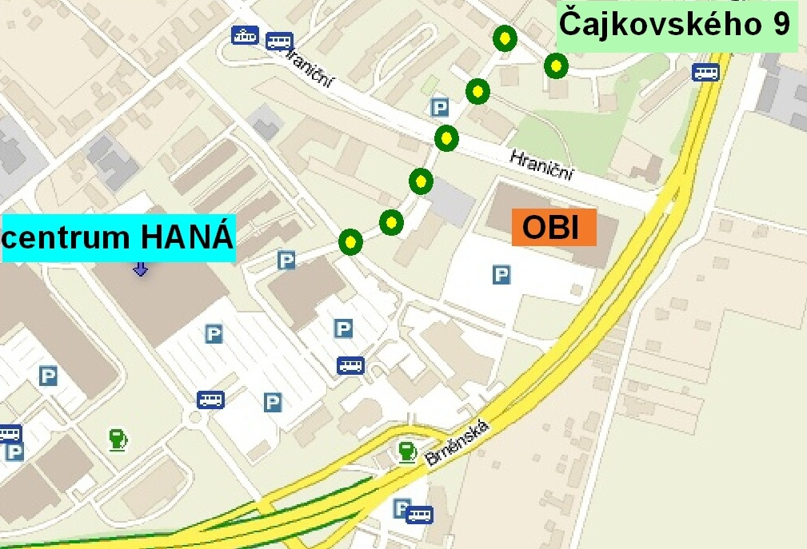
Plánek veřejných parkovišť v blízkosti centra závodů s vyznačenou cestou do centra závodu:

Jindřich Smička | Miroslav Hlava
ředitel závodu | hlavní rozhodčí

